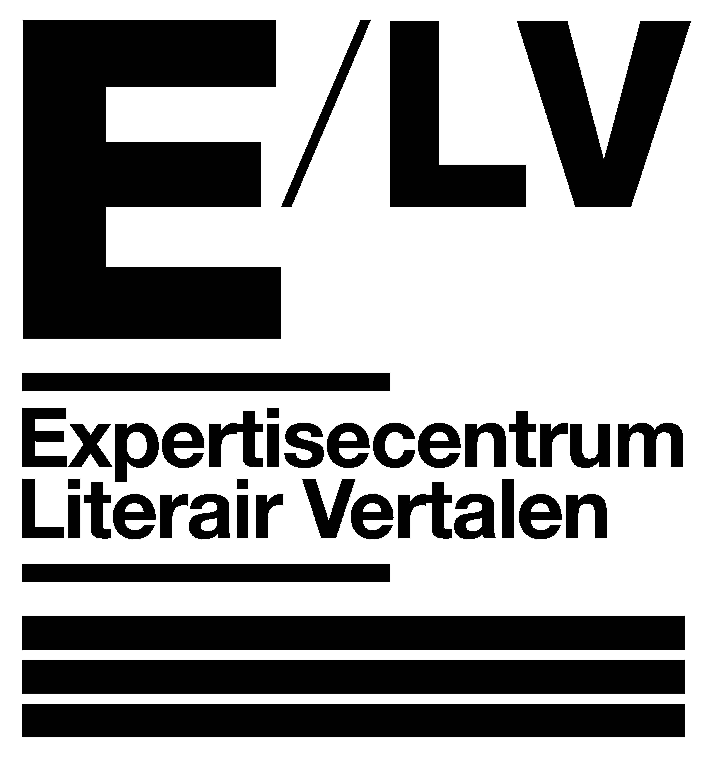
Aanmeldformulier ELV Online Najaarscursus
Professionalisering van de beginnende vertaler 2021
Ik stel me hierbij kandidaat voor deze ELV Online Najaarscursus 2021.

Persoonlijke gegevens
Achternaam:
Click or tap here to enter text.
Voorletter(s) en roepnaam:
Click or tap here to enter text.
Geboortedatum:
Click or tap here to enter text.
Vertaalrichting:
Ik vertaal uit het …… in het ……

Adresgegevens
Straat en huisnummer:
Click or tap here to enter text.
Postcode:
Click or tap here to enter text.
Woonplaats:
Click or tap here to enter text.
Land:
Click or tap here to enter text.
Telefoon:
Click or tap here to enter text.

Talenkennis
Hoe hebt u uw kennis van de brontaal opgedaan (opleiding, cursussen, verblijf in buitenland, anders...)?
Click or tap here to enter text.

Hoe zou u uw niveau van kennis van de brontaal omschrijven?
Click or tap here to enter text.

Opleiding
Welke opleiding(en) of studie(s) hebt u na het voortgezet / secundair onderwijs gevolgd? Vermeld de naam van de opleiding(en) of onderwijsinstelling(en), van wanneer tot wanneer u de opleiding of studie hebt gevolgd en of u de opleiding of studie met een diploma hebt afgerond. Indien er nauwelijks tot geen opleidingsmogelijkheden in de betreffende talencombinatie zijn, geef hier in zoveel mogelijk detail aan welke andere vorming u hebt gevolgd (denk aan workshops, lezingen, etc.).
Click or tap here to enter text.

Welke voor het vertalen van literatuur relevante opleiding heeft u gevolgd?
Click or tap here to enter text.

Hebt u eerder aan cursussen of workshops op het gebied van vertalen deelgenomen?
Ja / nee *) Zo ja, welke?
Click or tap here to enter text.

Ervaring
Over welke relevante beroepservaring beschikt u? (Denk aan werk als vertaler, redacteur, docent, etc.). Van wanneer tot wanneer (periode)?
Click or tap here to enter text.

Zijn er al vertalingen van uw hand gepubliceerd? Zo ja, welke, waar zijn deze gepubliceerd en hoe heeft u de opdracht gekregen? Zo nee, heeft u uitgevers/tijdschriften benaderd? Op welke manieren heeft u zelf stappen ondernomen?
Click or tap here to enter text.

Programma
Zijn er bepaalde onderwerpen waar u specifiek behoefte aan hebt om uw professionele bekwaamheid verder te ontwikkelen? Denk hierbij aan zichtbaarheid, pitchen, netwerken, etc.
Click or tap here to enter text.

Motivatie
Wat wilt u met de cursus bereiken? Licht in ongeveer 500 woorden uw motivatie om u voor deze cursus op te geven nader toe. U kunt de motivatie hieronder typen of daarvoor een apart blad toevoegen. Beantwoord daarbij in ieder geval de volgende vragen:
- Op welke manier bent u van plan in de nabije aan uw vertaalcarrière te werken?
- Wat wilt u (uiteindelijk) bereiken op vertaalgebied? Hoe ziet u de komende tien jaar voor u?
- Waarom zou deze cursus voor u nuttig zijn? Wat verwacht u te leren tijdens deze cursus?
- Waarom denkt u dat u in aanmerking komt om deel te nemen aan deze cursus?

Click or tap here to enter text.

Datum: Handtekening:

Stuur het ingevulde aanmeldingsformulier inclusief uw motivatie en cv
vóór maandag 12 april 2021 naar: literair.vertalen@uu.nl

